检 测 报 告

试验名称: 整体座椅软垫25%和40%压线硬度

主检： |  | 日期： | 2023年3月8日
审核： | 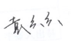 | 日期： | 2022年12月23日
批准： |  | 日期： | 2022年12月23日

北京光华荣昌汽车部件有限公司实验室

声 明

- 报告无实验室“检测专用章”无效。
- 报告无主检、审核、批准人签字无效。
- 报告涂改无效。
- 复制报告未重新加盖“检测专用章”无效。
- 对检测报告若有异议，请收到报告后15个工作日内通知实验室。
⑹ 送样检测仅对样品负责。
⑺ 电子版报告无安全密码无效。

试验单位：北京光华荣昌汽车部件有限公司实验室
地 址：北京市昌平区流村镇工业园区
电 话： (010) 60793358-5711 邮 编：102200

样品名称 | 驾驶员座椅总成（光华荣昌）  驾驶员座椅总成(格拉默)  驾驶员座椅总成（伊思林）  驾驶员座椅总成（东风李尔）  驾驶员座椅总成（光华荣昌2）  驾驶员座椅总成（一汽）  驾驶员座椅总成（重汽） | 车 型 | /
样品件号 | / | 样品数量 | 7件
委托单位 | 智能气控产品开发部 | 生产单位 | /
送样者及其 联系方式 | 李宁  电话：18040495900 | 送样日期 | 2023年9月1日
试验地点 | 北京光华荣昌汽车部件有限公司  实验室 | 试验日期 | 2023年9月20日
试验项目 | 整体座椅软垫25%和40%压线硬度
试验标准 | QCT 56-1993
样品状态 | 外购件
试验结论 | 对2023年9月1日座椅开发部送检的驾驶员座椅总成（光华荣昌）、驾驶员座椅总成(格拉默)、驾驶员座椅总成（伊思林）、驾驶员座椅总成（东风李尔）、驾驶员座椅总成（光华荣昌2）、驾驶员座椅总成（一汽）、驾驶员座椅总成（重汽）按照 QCT 56-1993标准进行整体座椅软垫25%和40%压线硬度试验，其结果不评价。
备 注 | /

一、试验条件
试验时间： | 2023年9月14日—2024年3月22日
试验地点： | 北京光华荣昌汽车部件有限公司实验室
试验人员： | 祁翔
环境温/湿度： | 温度：23℃；湿度： 52%
二、试验仪器设备
序号 | 设备名称 | 设备编号 | 规格型号 | 厂家 | 精度 | 有效期
1 | 泡棉压缩硬度试验机 | Q-014 | WZN-9010 | 深圳市维智纳精密仪器有限公司 | ±0.5%F.S | 2024年11月14日
三、试验方法及评价标准
1、试验方法
压头直径：200mm
施加力值：靠背：30kgf；座垫：55kgf
施加位置如下图
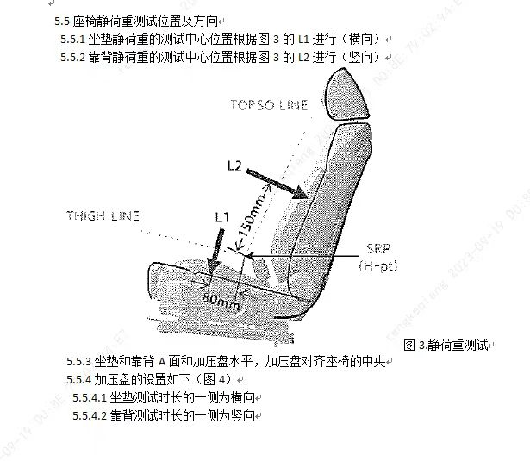
2、评价标准
不评价
四、标准偏离
1、标准偏离
/
五、试验结果
1、试验结果
样品名称 | 样品编号 | 压陷量（mm）
样品名称 | 样品编号 | 靠背 |  | 座垫
样品名称 | 样品编号 | 腰托无气 | 腰托满气 | 座垫
驾驶员座椅总成（光华荣昌） | 102-001-202307 | 31.5 | 30.4 | 31.9
驾驶员座椅总成(格拉默) | 102-002-202307 | 25.7 | 26.7 | 44.6
驾驶员座椅总成（伊思林） | 102-003-202307 | 22.9 | 20.3 | 29.3
驾驶员座椅总成（东风李尔） | 102-004-202307 | 24.7 | 30.9 | 35.0
驾驶员座椅总成（光华荣昌2） | 102-005-202307 | 26.2 | 23.6 | 33.8
驾驶员座椅总成（一汽） | 102-006-202307 | 27.6 | 26.7 | 32.5
驾驶员座椅总成（重汽） | 102-007-202307 | 30.5 | 29.7 | 26.3

六、试验照片
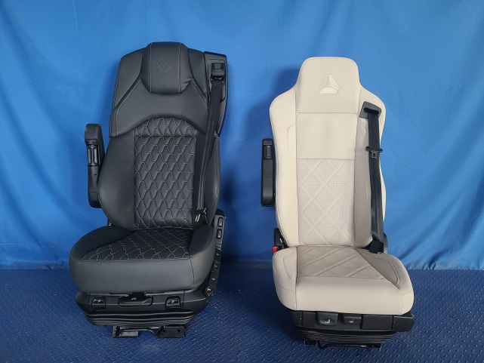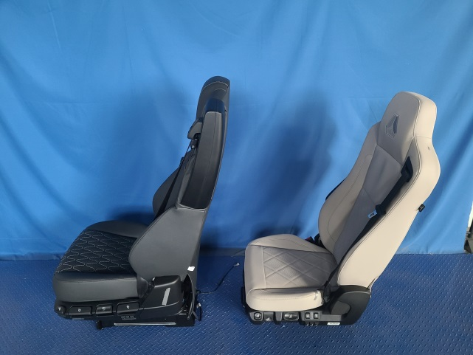
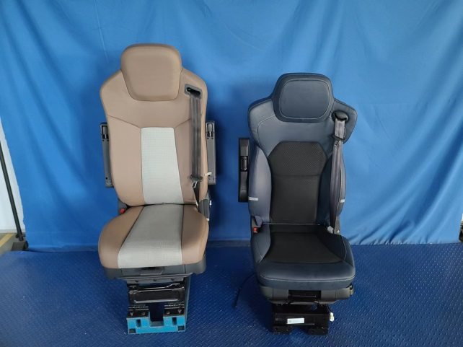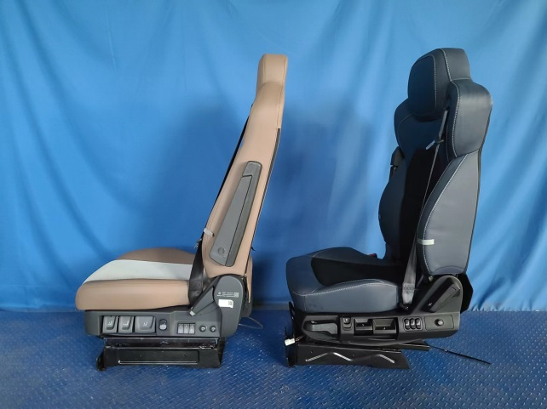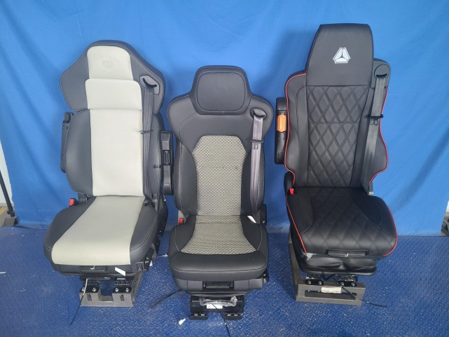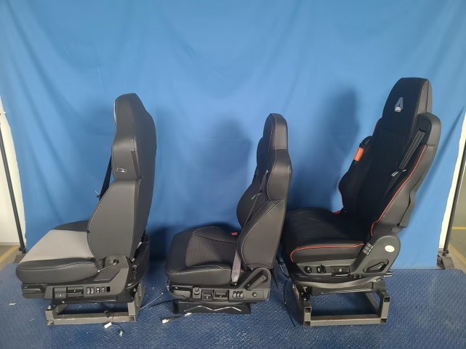
试验前
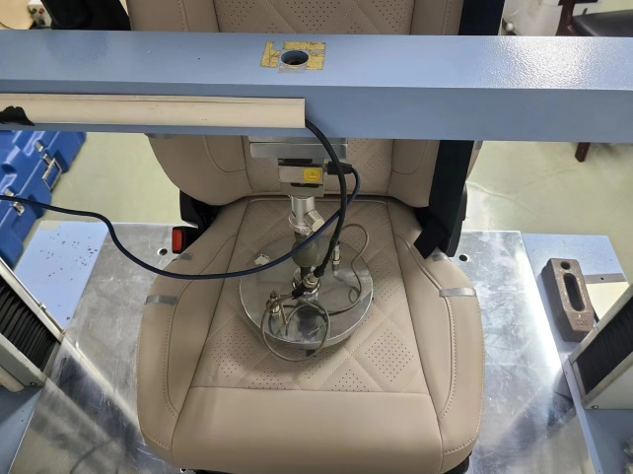
试验中
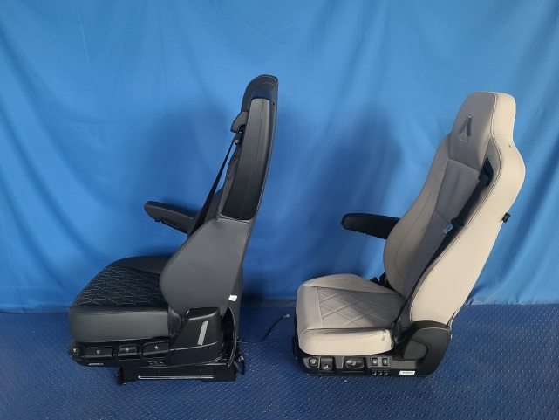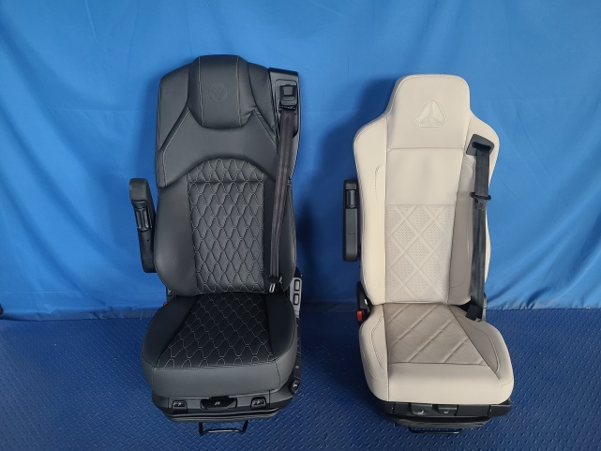
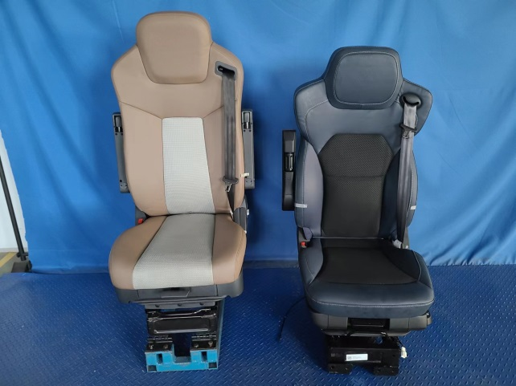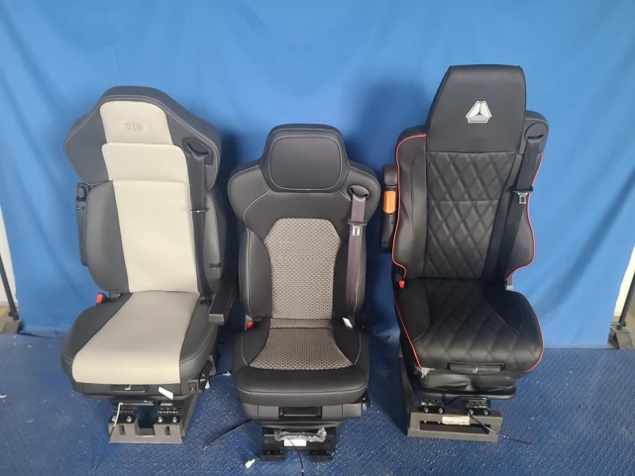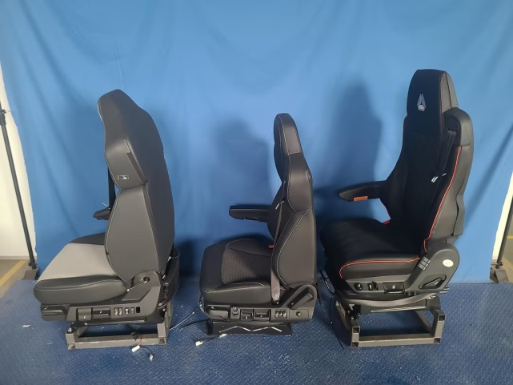
试验后
**报告结束**

